消防安全标识及警示标识等公开（二次询价）采购报价表
报价单位： （盖章） 年 月 日

名称 | 样式 | 规格 | 材质 | 限价 | 数量 | 报价 | 小计金额 | 备注
区域安全责任人牌 | 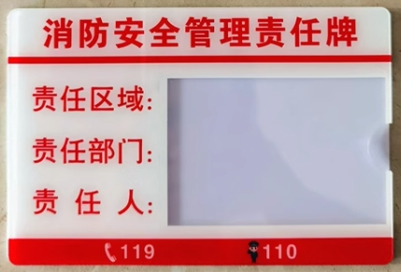 | 180*280 | 亚克力 | 20 | 50
三自主两公开一承诺 | 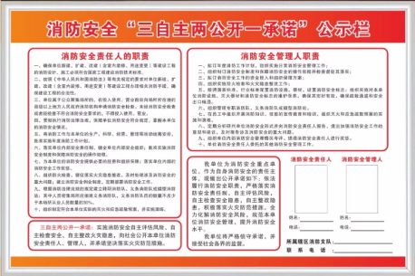 | 1500*1000 | 订制KT板 | 200 | 4 |  |  | 门诊大厅  住院一楼大厅  急诊区域  感染楼
消防应知应会知识 | 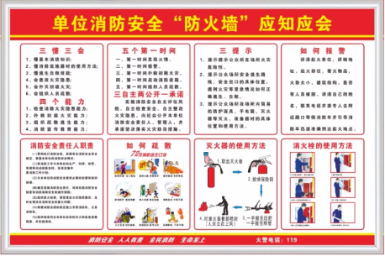 | 1500*1000 | 订制KT板 | 200 | 30
消防救援窗口 | 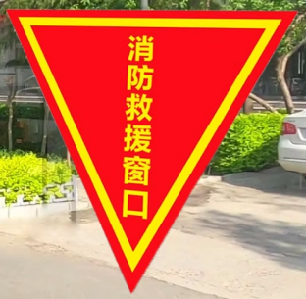 | 200*200mm | PVC | 2 | 80 |  |  | 双面款
避难间 | 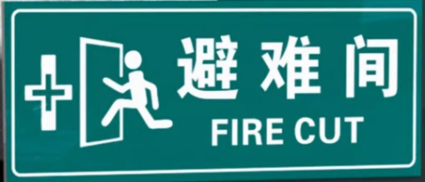 | 300*150 | PVC | 5 | 40
3M进口胶反光贴 | 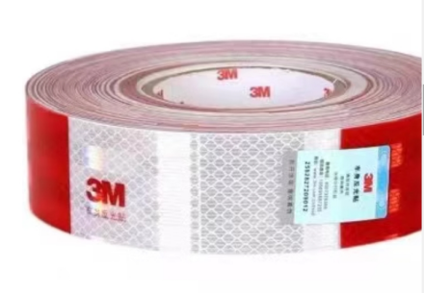 | 50*300 |  | 0.3 | 500
消防安全重点部位 | 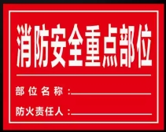 | 300*400 | PVC | 10 | 50
门诊楼疏散指示图（含感染楼） | 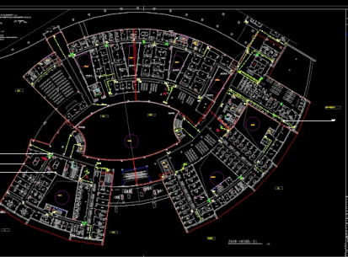 | 400*300 | 亚克力 | 21 | 530
住院楼疏散指示图 | 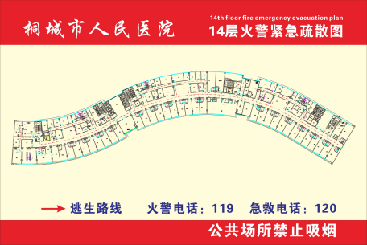 | 400*200 | 亚克力 | 15 | 1250
行政楼疏散指示图 | 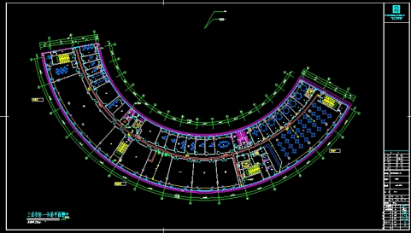 | 400*200 | 亚克力 | 15 | 40
消防栓使用方法 | 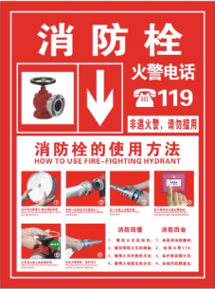 | 1020*560 | 不干胶贴纸 | 14 | 594
灭火器使用方法 | 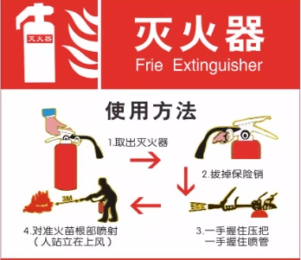 | 540*560 | 不干胶贴纸 | 7 | 594
合计总金额
备 注 | 1.报价公司必须具备该产品经营资质，并提供相应证照;  2.本项目最高限价3.80万元  3.所报产品必须满足附件相关要求，否则视为废标;  4.报价表加盖公章密封，于2月20日16：00时前送至桐城市人民医院(新院区)门诊楼行政办公区（2层）综合采购办公室，本着自愿原则，逾期视为放弃！  5.不接收快递报价文件；

桐城市人民医院 综合采购办公室
二零二四年二月八日

附： 1.以上标牌、标识、以实际制作数量为结算依据。
2.所有标牌、标识全部包含安装、运输、税费等一切费用。

